Representación de la información

Cada proyecto Scratch necesita un conjunto de información sobre los personajes para poder ejecutarse correctamente. Por ejemplo, necesita conocer la posición de cada personaje, la dirección a la que está apuntando, su tamaño, etc. Además, los programadores podemos crear nuevos depósitos de información para guardar otro tipo de datos, como el nivel en el que nos encontramos, el tiempo transcurrido, la puntación, las vidas, las recompensas recogidas...

[Si ha sacado un 0]

Cada personaje de un proyecto Scratch tiene una serie de características, o atributos, que en cada momento de ejecución del proyecto tienen un valor, y que pueden ser modificadas por los programas. Por ejemplo, un personaje tiene un tamaño determinado que puede ser modificado por el bloque “cambiar tamaño por 10”, haciendo que el personaje aparezca un poco más grande. A continuación mostramos la lista de atributos que tiene cada personaje y los bloques que pueden utilizarse para modificarlos:

Posición:

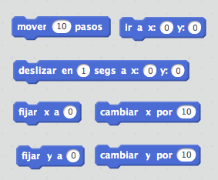

Tamaño:

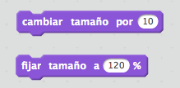

Orientación:

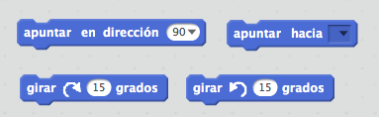

Disfraz:

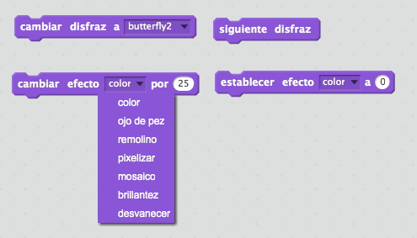

Visibilidad:
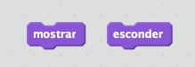

[Si ha sacado un 1]

Además de modificar los atributos de los personajes, los programadores podemos utilizar otros mecanismos para almacenar información en un proyecto Scratch. Uno de estos mecanismos son las variables, que permiten almacenar un valor para guardar distintos tipos de datos que podemos necesitar: en qué nivel nos encontramos, cuántas vidas nos quedan, cuántos puntos llevamos, cómo se llama el usuario...

Para crear una variable hay que irse a la categoría de Datos, pinchar sobre “Crear una variable” y darle un nombre. En el ejemplo que mostramos a continuación le hemos dado el nombre “Puntos”, ya que la utilizaremos para guardar el número de puntos que consigue nuestro personaje.

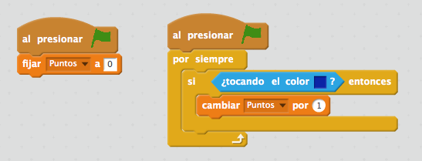

En el prorgrama de la izquierda asignamos el número de puntos con los que queremos que el personaje comience la partida, en este caso 0, para lo que utilizamos el bloque “fijar Puntos a 0”. Sin embargo en el programa de la derecha lo que hacemos es que cuando el personaje toque el color azul, que podría ser el de un objetivo, le vamos a sumar un punto, para lo que utilizamos el bloque “cambiar Puntos por 1”. En este caso, el bloque “cambiar” comprobaría el valor actual de la variable Puntos y le sumaría 1: si vale 0, le sumo 1 y ahora vale 1; si vale 1, le sumo 1 y ahora vale 2...

[Si ha sacado un 2 ]

Además de las variables, Scratch permite utilizar otro tipo de datos para guardar información de un proyecto: las listas. Las listas permiten almacenar más de un valor al mismo tiempo, por lo que son ideales para guardar las recompensas que han sido recuperadas por un personaje, o un conjunto de nombres, por plantear un par de ejemplos.

Para crear una lista, hay que irse a la categoría de Datos, pinchar sobre “Crear una lista” y darle un nombre. En el ejemplo, nosotros hemos llamado a nuestra lista “Estudiantes”:

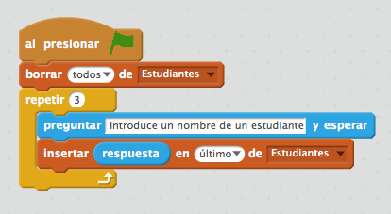

¿Qué hemos hecho con este programa? Lo primero que hacemos al comenzar la ejecución es borrar todos los elementos de la lista Estudiantes, para vaciarla completamente y que no aparezcan elementos de una ejecución anterior del proyecto. A continuación le pedimos tres veces al usuario que introduzca un nombre, y cada nombre introducido lo insertamos en la última posición de la lista Estudiantes.

¿Qué podemos hacer con la lista? Podríamos, por ejemplo, utilizarla para sacar a un voluntario a realizar un ejercicio a la pizarra digital. Fijaos en las nuevas instrucciones que añadimos al programa:

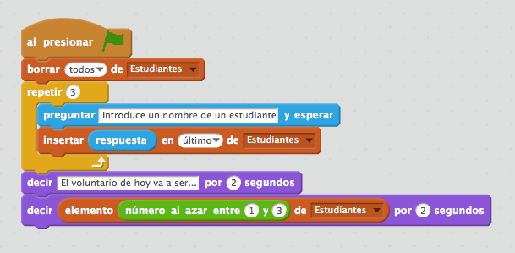

Hemos generado un número al azar entre 1 y 3, que son los elementos que hay en la lista, y hemos seleccionado al elemento que ocupa esa posición en la lista. Unas veces cogeremos el nombre que está en la posición 1, otras al que está en la posición 2 y otras al de la posición 3.

Las listas tienen muchas posibilidades y muchas operaciones disponibles... ¿te animas a investigar cómo funcionan?

